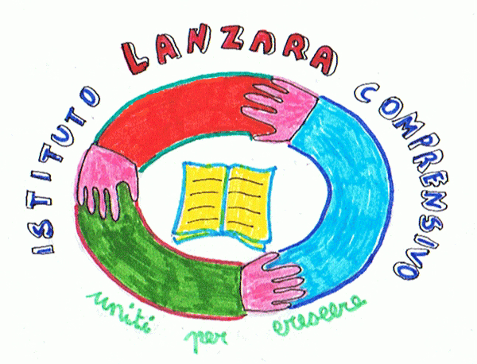

55° Distretto Scolastico
ISTITUTO COMPRENSIVO LANZARA
Via Calvanese n.22 Castel San Giorgio-Lanzara
e-mail: saic84600r@istruzione.it

Casella Pec: saic84600r@pec.istruzione.it
Tel. e Fax: 081 – 5162111 CF 80028610659

Progetto

Vorrei una legge che

Anno scolastico 2015/16

Scuola secondaria di primo grado

Classi prime

Insegnanti
Rega Antonietta
Oliva Anna
Corvino Rosita
Giugliano Barbara

Diario delle discussioni
Classi Prime
Progetto “ Vorrei una legge che..”

Primo giorno. Introduzione delle insegnanti ( lavoro in compresenza)

- Discussione collettiva in classe
  - lettura bando
  - richiamo alla Costituzione
  - Organizzazione
Argomento: Ci sono delle necessità, dei problemi che rilevate nel mondo e che andrebbero cambiati con una legge?

Si decide di riunirsi in gruppi, si stabilisce un verbalizzatore/relatore e un presidente che stabilisce i turni

Mezz'ora di discussione
I Relatori relazionano sulle proposte

Gruppo 1 riporta una discussione sul diritto alla pace.
E' possibile cambiare le cose?
“ Ci sono tante industrie che producono armi, perché non smettono?”
“ Potrebbero cambiare la produzione e fabbricare giocattoli per i bimbi poveri” .
“ Potrebbero produrre medicinali per curare tutti”.

Gruppo 2.
Tutti insieme lanciano idee
“ Qual è il maggior problema dell'Italia?”
“Ognuno deve avere una casa.”
“Sappiamo che ci sono persone senza casa che dormono in strada.”
“Tutti devono avere un lavoro.”
Proposta di usare le case abbandonate.
Tutti devono pagare le tasse.

Gruppo 3 : ambiente
“Raccolta differenziata un dovere”
“ Controllare gli sprechi energetici”
C’è chi parla dell’importanza dell’acqua che è un bene comune
La maggior parte si preoccupa della pulizia del proprio paese.

Si raggruppano le proposte
- pace
- Casa e lavoro
- ambiente
Votazione con discussione. A grande maggioranza di decide di lavorare ad un testo di legge sulla pace

Secondo giorno.

Legge: spiegazione e discussione sui vari tipi di legge

Discussione collettiva sulla legge
una legge serve a:
- vietare
- obbligare
- promuovere ( spiegazione )
Vogliamo scrivere una legge che non vieti ma “ promuova” la pace in tutto il mondo.
Si accordano sullo scrivere una legge
Discussione sulle priorità da mettere in atto

Terzo giorno

Si riprende la discussione collettiva sulla finalità della nostra legge.
Introduzione dell'insegnante sulla Costituzione: ogni legge deve conformarsi alla Costituzione.

Si decidono i punti salienti
- vietare l’utilizzo delle armi
- vietare la produzione delle armi
- evitare gli attacchi terroristici
- eliminare il “ razzismo”

I ragazzi si riuniscono in gruppi e discutono nei gruppi la scrittura degli articoli.

Cercano di tenere presente la necessità di scrivere in forma impersonale e un testo valido per tutti

I gruppi stendono una prima versione degli articoli.

Quarto giorno

Discussione collettiva. Si rilegge il verbale dei giorni precedenti e ogni gruppo legge la stesura dell’articolo della legge.
Si votano gli articoli uno alla volta, sistemando alcune parti.

Quinto giorno

Gli alunni raccolgono alcune idee sottoforma di poesia, li leggono e li commentano.

Vorrei una legge che garantisca … la PACE

Art.1
È vietato l’utilizzo delle armi in qualsiasi caso e in qualunque luogo, gli attacchi terroristici devono essere sospesi.

Art.2
Il razzismo deve essere eliminato in ogni paese, perché tra le persone non c’è alcuna differenza.

Art.3
Le industrie che producono armi smettano di costruire queste terribili armi da guerra e producano medicinali utili alla salute.

